Приложение 1
Матрица соответствия компетенций и составных частей ОПСПО ППССЗ
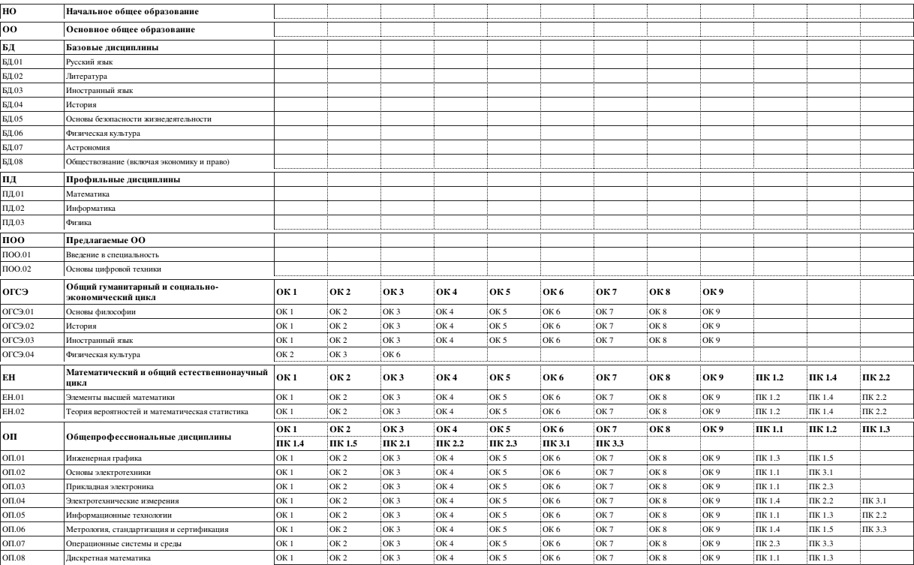

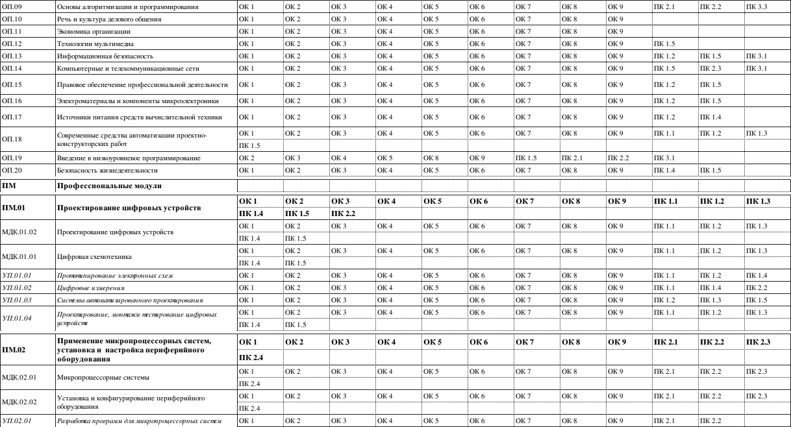
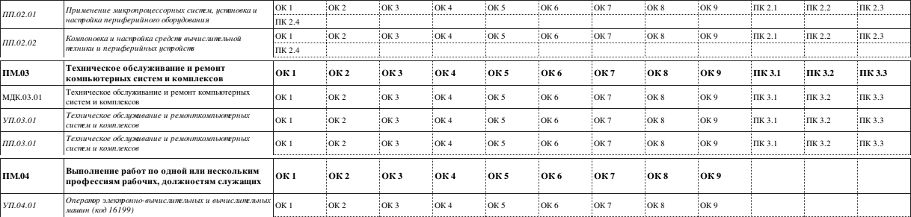

Приложение 2
Общие и профессиональные компетенции
специальность 09.02.01 "Компьютерные системы и комплексы"
Виды профессиональной деятельности |  | Код компетенции | Компетенции | Результат освоения
Общие компетенции
Проектирование цифровых устройств. |  | ОК 1. | Понимать сущность и социальную значимость своей будущей профессии, проявлять к ней устойчивый интерес. | уметь:  выполнять анализ и синтез комбинационных схем;  проводить исследования работы цифровых устройств и проверку их на работоспособность;  разрабатывать схемы цифровых устройств на основе интегральных схем разной степени интеграции;  выполнять требования технического задания на проектирование цифровых устройств;  проектировать топологию печатных плат, конструктивно-технологические модули первого уровня с применением пакетов прикладных программ;  разрабатывать комплект конструкторской документации с использованием системы автоматизированного проектирования;  определять показатели надежности и давать оценку качества средств вычислительной техники (далее - СВТ);  выполнять требования нормативно-технической документации;  знать:  арифметические и логические основы цифровой техники;  правила оформления схем цифровых устройств;  принципы построения цифровых устройств;  основы микропроцессорной техники;  основные задачи и этапы проектирования цифровых устройств;  конструкторскую документацию, используемую при проектировании;  условия эксплуатации цифровых устройств, обеспечение их помехоустойчивости и тепловых режимов, защиты от механических воздействий и агрессивной среды;  особенности применения систем автоматизированного проектирования, пакеты прикладных программ;  методы оценки качества и надежности цифровых устройств;  основы технологических процессов производства СВТ;  регламенты, процедуры, технические условия и нормативы.
 |  | ОК 2 | Организовывать собственную деятельность, выбирать типовые методы и способы выполнения профессиональных задач, оценивать их эффективность и качество.
 |  | ОК 3 | Принимать решения в стандартных и нестандартных ситуациях и нести за них ответственность.
 |  | ОК 4 | Осуществлять поиск и использование информации, необходимой для эффективного выполнения профессиональных задач, профессионального и личностного развития.
 |  | ОК 5 | Использовать информационно-коммуникационные технологии в профессиональной деятельности.
 |  | ОК 6 | Работать в коллективе и команде, эффективно общаться с коллегами, руководством, потребителями.
 |  | ОК 7 | Брать на себя ответственность за работу членов команды (подчиненных), результат выполнения заданий.  развития, заниматься самообразованием, осознанно планировать повышение квалификации.
 |  | ОК 8 | Самостоятельно определять задачи профессионального и личностного развития
 |  | ОК 9 | Ориентироваться в условиях частой смены технологий в профессиональной деятельности.
Применение микропроцессорных систем, установка и настройка периферийного оборудования |  | ОК 1. | Понимать сущность и социальную значимость своей будущей профессии, проявлять к ней устойчивый интерес. | уметь:  составлять программы на языке ассемблера для микропроцессорных систем;  производить тестирование и отладку микропроцессорных систем (далее - МПС);  выбирать микроконтроллер/микропроцессор для конкретной системы управления;  осуществлять установку и конфигурирование персональных компьютеров и подключение периферийных устройств;  подготавливать компьютерную систему к работе;  проводить инсталляцию и настройку компьютерных систем;  выявлять причины неисправностей и сбоев, принимать меры по их устранению;  знать:  базовую функциональную схему МПС;  программное обеспечение микропроцессорных систем;  структуру типовой системы управления (контроллер) и организацию микроконтроллерных систем;  методы тестирования и способы отладки МПС;  информационное взаимодействие различных устройств через информационно-телекоммуникационную сеть "Интернет" (далее - сеть Интернет);  состояние производства и использование МПС;  способы конфигурирования и установки персональных компьютеров, программную поддержку их работы;  классификацию, общие принципы построения и физические основы работы периферийных устройств;  способы подключения стандартных и нестандартных программных утилит;  причины неисправностей и возможных сбоев.
 |  | ОК 2 | Организовывать собственную деятельность, выбирать типовые методы и способы выполнения профессиональных задач, оценивать их эффективность и качество.
 |  | ОК 3 | Принимать решения в стандартных и нестандартных ситуациях и нести за них ответственность.
 |  | ОК 4 | Осуществлять поиск и использование информации, необходимой для эффективного выполнения профессиональных задач, профессионального и личностного развития.
 |  | ОК 5 | Использовать информационно-коммуникационные технологии в профессиональной деятельности.
 |  | ОК 6 | Работать в коллективе и команде, эффективно общаться с коллегами, руководством, потребителями.
 |  | ОК 7 | Брать на себя ответственность за работу членов команды (подчиненных), результат выполнения заданий.  развития, заниматься самообразованием, осознанно планировать повышение квалификации.
 |  | ОК 8 | Самостоятельно определять задачи профессионального и личностного развития
 |  | ОК 9 | Ориентироваться в условиях частой смены технологий в профессиональной деятельности.
Техническое обслуживание и ремонт компьютерных систем и комплексов |  | ОК 1. | Понимать сущность и социальную значимость своей будущей профессии, проявлять к ней устойчивый интерес. | уметь:  проводить контроль, диагностику и восстановление работоспособности компьютерных систем и комплексов;  проводить системотехническое обслуживание компьютерных систем и комплексов;  принимать участие в отладке и технических испытаниях компьютерных систем и комплексов;  инсталляции, конфигурировании и настройке операционной системы, драйверов, резидентных программ;  выполнять регламенты техники безопасности;  знать:  особенности контроля и диагностики устройств аппаратно-программных систем;  основные методы диагностики;  аппаратные и программные средства функционального контроля и диагностики компьютерных систем и комплексов возможности и области применения стандартной и специальной контрольно-измерительной аппаратуры для локализации мест неисправностей СВТ;  применение сервисных средств и встроенных тест-программ;  аппаратное и программное конфигурирование компьютерных систем и комплексов;  инсталляцию, конфигурирование и настройку операционной системы, драйверов, резидентных программ;  приемы обеспечения устойчивой работы компьютерных систем и комплексов;  правила и нормы охраны труда, техники безопасности, промышленной санитарии и противопожарной защиты;
 |  | ОК 2 | Организовывать собственную деятельность, выбирать типовые методы и способы выполнения профессиональных задач, оценивать их эффективность и качество.
 |  | ОК 3 | Принимать решения в стандартных и нестандартных ситуациях и нести за них ответственность.
 |  | ОК 4 | Осуществлять поиск и использование информации, необходимой для эффективного выполнения профессиональных задач, профессионального и личностного развития.
 |  | ОК 5 | Использовать информационно-коммуникационные технологии в профессиональной деятельности.
 |  | ОК 6 | Работать в коллективе и команде, эффективно общаться с коллегами, руководством, потребителями.
 |  | ОК 7 | Брать на себя ответственность за работу членов команды (подчиненных), результат выполнения заданий.  развития, заниматься самообразованием, осознанно планировать повышение квалификации.
 |  | ОК 8 | Самостоятельно определять задачи профессионального и личностного развития
 |  | ОК 9 | Ориентироваться в условиях частой смены технологий в профессиональной деятельности.
Профессиональные компетенции
Проектирование цифровых устройств. | ПК 1.1 |  | Выполнять требования технического задания на проектирование цифровых устройств.  схем разной степени интеграции. | уметь:  выполнять анализ и синтез комбинационных схем;  проводить исследования работы цифровых устройств и проверку их на работоспособность;  разрабатывать схемы цифровых устройств на основе интегральных схем разной степени интеграции;  выполнять требования технического задания на проектирование цифровых устройств;  проектировать топологию печатных плат, конструктивно-технологические модули первого уровня с применением пакетов прикладных программ;  разрабатывать комплект конструкторской документации с использованием системы автоматизированного проектирования;  определять показатели надежности и давать оценку качества средств вычислительной техники (далее - СВТ);  выполнять требования нормативно-технической документации;  знать:  арифметические и логические основы цифровой техники;  правила оформления схем цифровых устройств;  принципы построения цифровых устройств;  основы микропроцессорной техники;  основные задачи и этапы проектирования цифровых устройств;  конструкторскую документацию, используемую при проектировании;  условия эксплуатации цифровых устройств, обеспечение их помехоустойчивости и тепловых режимов, защиты от механических воздействий и агрессивной среды;  особенности применения систем автоматизированного проектирования, пакеты прикладных программ;  методы оценки качества и надежности цифровых устройств;  основы технологических процессов производства СВТ;  регламенты, процедуры, технические условия и нормативы.
 | ПК 1.2 |  | Разрабатывать схемы цифровых устройств на основе интегральных схем разной степени интеграции
 | ПК 1.3. |  | Использовать средства и методы автоматизированного проектирования при разработке цифровых устройств.
 | ПК 1.4. |  | Проводить измерения параметров проектируемых устройств и определять показатели надежности.
 | ПК 1.5. |  | Выполнять требования нормативно-технической документации.
Применение микропроцессорных систем, установка и настройка периферийного оборудования | ПК 2.1. |  | Создавать программы на языке ассемблера для микропроцессорных систем. | уметь:  составлять программы на языке ассемблера для микропроцессорных систем;  производить тестирование и отладку микропроцессорных систем (далее - МПС);  выбирать микроконтроллер/микропроцессор для конкретной системы управления;  осуществлять установку и конфигурирование персональных компьютеров и подключение периферийных устройств;  подготавливать компьютерную систему к работе;  проводить инсталляцию и настройку компьютерных систем;  выявлять причины неисправностей и сбоев, принимать меры по их устранению;  знать:  базовую функциональную схему МПС;  программное обеспечение микропроцессорных систем;  структуру типовой системы управления (контроллер) и организацию микроконтроллерных систем;  методы тестирования и способы отладки МПС;  информационное взаимодействие различных устройств через информационно-телекоммуникационную сеть "Интернет" (далее - сеть Интернет);  состояние производства и использование МПС;  способы конфигурирования и установки персональных компьютеров, программную поддержку их работы;  классификацию, общие принципы построения и физические основы работы периферийных устройств;  способы подключения стандартных и нестандартных программных утилит;  причины неисправностей и возможных сбоев.
 | ПК 2.2. |  | Производить тестирование, определение параметров и отладку микропроцессорных систем.
 | ПК 2.3. |  | Осуществлять установку и конфигурирование персональных компьютеров и подключение периферийных устройств.
 | ПК 2.4. |  | Выявлять причины неисправности периферийного оборудования.
Техническое обслуживание и ремонт компьютерных систем и комплексов | ПК 3.1. |  | Проводить контроль параметров, диагностику и восстановление работоспособности компьютерных систем и комплексов. | уметь:  проводить контроль, диагностику и восстановление работоспособности компьютерных систем и комплексов;  проводить системотехническое обслуживание компьютерных систем и комплексов;  принимать участие в отладке и технических испытаниях компьютерных систем и комплексов;  инсталляции, конфигурировании и настройке операционной системы, драйверов, резидентных программ;  выполнять регламенты техники безопасности;  знать:  особенности контроля и диагностики устройств аппаратно-программных систем;  основные методы диагностики;  аппаратные и программные средства функционального контроля и диагностики компьютерных систем и комплексов возможности и области применения стандартной и специальной контрольно-измерительной аппаратуры для локализации мест неисправностей СВТ;  применение сервисных средств и встроенных тест-программ;  аппаратное и программное конфигурирование компьютерных систем и комплексов;  инсталляцию, конфигурирование и настройку операционной системы, драйверов, резидентных программ;  приемы обеспечения устойчивой работы компьютерных систем и комплексов;  правила и нормы охраны труда, техники безопасности, промышленной санитарии и противопожарной защиты;
 | ПК 3.2. |  | Проводить системотехническое обслуживание компьютерных систем и комплексов.
 | ПК 3.3 |  | Принимать участие в отладке и технических испытаниях компьютерных систем и комплексов, инсталляции, конфигурировании программного обеспечения.

Приложение 3
Состав преподавателей, обеспечивающих образовательный процесс по ОПСПО ППССЗ
специальность 09.02.01"Компьютерные системы и комплексы"

№ п/п | Индекс | Дисциплина | ФИО преподавателя | Образование | Специальность, квалификация, образовательная организация, год окончания | Наличие ученой степени, званий, категорий | Педагогический стаж | Повышение квалификации, стажировка (дата, место прохождения) | Наличие опыта деятельности в соответствующей профессиональной сфере
1 | БД.01 | Русский язык | Соловьева Н.Ю. | высшее | МГПИ им. В.И.Ленина.1973. Учитель русского языка и литературы. | высшая | 32 | АНО ДПО.2017 | ДА
2 | БД.02 | Литература | Соловьева Н.Ю. | высшее | МГПИ им. В.И.Ленина.1973. Учитель русского языка и литературы. | высшая | 32 | АНО ДПО.2017 | ДА
3 | БД.03 | Иностранный язык | Попова Т.А. | высшее | 2013-2017 - Московский государственный университет технологий и управления имени К.Г. Разумовского Бакалавр 44.03.01 Педагогическое образование, направление «иностранный язык» | Нет | 1 | - | ДА
 |  |  | Полосина А.М. | высшее | высшее  Тульский государственный педагогический университет им.Л.Н.Толстого  2016 г. лингвист-переводчик; 2016 г. Педагогика,психология; 2018г. магистр лингвистики | Нет | 2 | ТГПУ им.Л.Н.Толстого, июнь 2016 | ДА
4 | БД.04 | История | Ермаков А.В. | высшее | Московский Государственный Гуманитарный Университет им.Шолохова.2012.Учитель истории. | Нет | 5 | нет | ДА
5 | БД.05 | Основы безопасности жизнедеятельности | Н.Е. Ключник | высшее | Московский государственный открытый педагогический университет Учитель биологии и экологии, юрист | Нет | 17 | Российский государственный гуманитарный университет | ДА
6 | БД.06 | Физическая культура | Евдокименко О.А. | высшее | Брянский государственный педагогический институт. Специализация: Физическое воспитание. Квалификация: учитель физической культуры и спорта. | Нет | 15/15 | ФГБОУ ДПО «Государственный институт новых форм обучения» г. Москва с 14 марта по 25 марта 2016 года. | ДА
7 | БД.07 | Астрономия | Селиверстова Е.А., внутренний совместитель | Коломенский педагогический институт | Учитель физики и математики | нет | 25 | ФГБОУ ВО «РЭУ им. Г.В. Плеханова», 2014 | ДА
8 | БД.08 | Обществознание(включая экономику и право) | Абрамов С.А. | высшее | БГПУ им.Петровского. 1996. Учительистории и социально-политических дисциплин.МГУ им.М.В.Ломоносова.2000.Политология.Преподаватель политических наук. | Нет | 25 | 2014 г. – ФГБОУ ВПО «РЭУ им. Г.В. Плеханова», «Русский язык и культура речи в профессиональной сфере деятельности: деловой человек говорит и пишет по-русски». "Инновационные технологии обучения по направлениям"Экономика" и "Менеджмент"для ОУ СПО. | ДА
9 | ПД.01 | Математика | Лапшина Т.В. | высшее | Московский институт тонкой химической технологии им. М.В. Ломоносова, 1987 г, по специальности химическая технология биологически-активных соединений, квалификация  инженер химик-технолог | первая категория | 12 | - «Психолого-педагогическая подготовка преподавателя в профессиональном образовании: новые технологии и формы обучения», ФГБОУ ДПО «Государственный институт новых форм обучения» с 14 марта 2016 года по 25 марта 2016 года;  - «Инновационные технологии обучения по направлениям «Экономика» и «Менеджмент»» для ОУ СПО РЭУ имени Г.В. Плеханова с 01 декабря 2014 года по 19 декабря 2014 года;  - «Русский язык и культура речи в профессиональной сфере деятельности: деловой человек говорит и пишет по-русски», ФГБОУ ВПО РЭУ имени Г.В. Плеханова с 28 октября 2014 года по 14 ноября 2014 года.  - КПК по программе "Математика: теория и методика преподавания в образовательной организации" , ООО "Инфоурок", г.Смоленск, с 16.02.2018 по 25.04.2018, квалификация учитель математики | ДА
10 | ПД.02 | Информатика | Андрейчук Г.Г. | Московский ордена Трудового Красного знамени инженерно-физический институт | Автоматизированные системы управления, инженер-электрик |  |  |  | ДА
11 | ПД.03 | Физика | Селиверстова Е.А., внутренний совместитель | Коломенский педагогический институт | Учитель физики и математики | нет | 25 | ФГБОУ ВО «РЭУ им. Г.В. Плеханова», 2014 | ДА
12 | ПОО.01 | Введение в специальность | Мещеринова О.Л. | ГБПОУ города Москвы «Западный комплекс непрерывного образования» | Компьютерные системы и комплексы, техник по компьютерным системам | 1 категория | 17 |  | ДА
13 | ПОО.02 | Основы цифровой техники | Мещеринова О.Л. | ГБПОУ города Москвы «Западный комплекс непрерывного образования» | Компьютерные системы и комплексы, техник по компьютерным системам | 1 категория | 17 |  | ДА
14 | ОГСЭ.01 | Основы  философии | Ажнина Л.Г. | высшее | МГПИ им.В.И.Ленина. 1961. Русский язык и литература.история. Учитель русского языка и литературы, истории. | Нет | 47 | 2014 г. – ФГБОУ ВПО «РЭУ им. Г.В. Плеханова», «Русский язык и культура речи в профессиональной сфере деятельности: деловой человек говорит и пишет по-русски». "Инновационные технологии обучения по направлениям"Экономика" и "Менеджмент"для ОУ СПО. | ДА
15 | ОГСЭ.02 | История | Ермаков А.В. | высшее | Московский Государственный Гуманитарный Университет им.Шолохова.2012.Учитель истории. | Нет | 5 | нет | ДА
16 | ОГСЭ.03 | Иностранный язык | Попова Т.А. | высшее | 2013-2017 - Московский государственный университет технологий и управления имени К.Г. Разумовского Бакалавр 44.03.01 Педагогическое образование, направление «иностранный язык» | Нет | 1 | - | ДА
17 | ОГСЭ.03 | Иностранный язык | Полосина А.М. | высшее | высшее  Тульский государственный педагогический университет им.Л.Н.Толстого  2016 г. лингвист-переводчик; 2016 г. Педагогика,психология; 2018г. магистр лингвистики | Нет | 2 | ТГПУ им.Л.Н.Толстого, июнь 2016 | ДА
18 | ОГСЭ.03 | Иностранный язык | Николаева Р.А. | высшее | Московский государственный гуманитарный университет имени М.А.Шолохова, 2011 Специальность: Иностранный язык. Квалификация: Учитель немецкого и английского языковг. | 1 категория, 09.11.21 | 6 | Повышение квалификации в АНО ДПО «Многопрофильный инновационный центр» по программе: «Особенности внедрения ФГОС СПО по ТОП-50» в объеме 36 часов. Удостоверение № 772405712539 от 19.06.2017 | ДА
19 | ОГСЭ.04 | Физическая культура | Евдокименко О.А. | Высшее | Брянский государственный педагогический институт. Специализация: Физическое воспитание. Квалификация: учитель физической культуры и спорта. | Нет | 15/15 | ФГБОУ ДПО «Государственный институт новых форм обучения» г. Москва с 14 марта по 25 марта 2016 года. | ДА
20 | ЕН.01 | Элементы высшей математики | Зиновьева Г.М. | высшее | Московский государственный педагогический институт им.В.И.Ленина, 1960 г, учитель математики и черчения | Нет | 57 | Актуальные проблемы преподавания математики , в учебных заведениях СПО в условиях реализации ФГОС СПО нового поколения Международная академия бизнеса ( с 19.12.2016 по 24.01.2017) | ДА
21 | ЕН.02 | Теория вероятности и математическая статистика | Хисяметдинова Э.Ш. | высшее | Российский университет дружбы народов, 2016, факультет физико-математических и  естественных наук, 01.04.01 Математика | первая категория | 12 | «Методы и инструменты современного моделирования» (72 часа)  «Облачные технологии в образовании» (72 часа)  «Экспертное оценивание электронных образовательных ресурсов (онлайн-курсов)» (72 часа)  «Теория и методика преподавания иностранных языков в профессиональном образовании: английский, немецкий, французский» (500 часов) | ДА
22 | ОП.01 | Инженерная графика | Бибикова Н.В. | Московский горный институт, 1988 | Автоматика и телемеханика; Инженер-электрик | Нет | 32 | -2014 г.- ФГБОУ ВПО «РЭУ им. Г.В. Плеханова», «Инновационные технологии обучения по направлениям «Экономика» и «Менеджмент» для ССУЗов»;  -2014 г. – ФГБОУ ВПО «РЭУ им. Г.В. Плеханова», «Русский язык и культура речи в профессиональной сфере деятельности: деловой человек говорит и пишет по-русски»  -2016г- ФГБОУ ДПО «Государственный институт новых форм обучения», «Психолого-педагогическая подготовка преподавателя в профессиональном образовании: новые технологии и формы обучения»; | ДА
23 | ОП.02 | Основы электротехники | Г.В.Губарьков | Московский приборостроительный техникум, компьютерные сети, 2017г.  Московский энергетический университет,  Год окончания 2021г. | Техник по компьютерным сетям  2017 г | Нет | 1 | - | ДА
24 | ОП.03 | Прикладная электроника | Г.В.Губарьков | Московский приборостроительный техникум, компьютерные сети, 2017г.  Московский энергетический университет,  Год окончания 2021г. | Техник по компьютерным сетям  2017 г | Нет | 1 | - | ДА
25 | ОП.04 | Электротехнические измерения | Чуркова Л.В. | МПТ, 1985 г. | ЭВМ, приборы и устройства; техник-электрик, | Нет |  | -2014 г.- ФГБОУ ВПО «РЭУ им. Г.В. Плеханова», «Инновационные технологии обучения по направлениям «Экономика» и «Менеджмент» для ССУЗов»;  -2014 г. – ФГБОУ ВПО «РЭУ им. Г.В. Плеханова», «Русский язык и культура речи в профессиональной сфере деятельности: деловой человек говорит и пишет по-русски»  -2016г- ФГБОУ ДПО «Государственный институт новых форм обучения», «Психолого-педагогическая подготовка преподавателя в профессиональном образовании: новые технологии и формы обучения»; | ДА
26 | ОП.05 | Информационные технологии | Мещеринова О.Л. | ГБПОУ города Москвы «Западный комплекс непрерывного образования» | Компьютерные системы и комплексы, техник по компьютерным системам | Нет | 17 |  | ДА
27 | ОП.09  ОП.19  ПД.04 | Основы алгоритмизации и программирования  Введение в низкоуровневое программирование  Введение в специальность | Мещеринова О.Л. | Образование высшее профессиональное;  1989 год, I Московский медицинский институт им. И.М. Сеченова, квалификация провизор-технолог, специальность фармация;  2011 год, НОУ Дополнительного профессионального образования «Институт дистанционного обучения «ИНТУИТ», диплом о профессиональной переподготовке в области программирования  2016 год, ГБПОУ города Москвы «Западный комплекс непрерывного образования», специальность 230113 Компьютерные системы и комплексы, квалификация Техник по компьютерным системам | диплом о профессиональной переподготовке в области программирования | Нет | 17 | -2014 г.- ФГБОУ ВПО «РЭУ им. Г.В. Плеханова», «Инновационные технологии обучения по направлениям «Экономика» и «Менеджмент» для ССУЗов»;  -2014 г. – ФГБОУ ВПО «РЭУ им. Г.В. Плеханова», «Русский язык и культура речи в профессиональной сфере деятельности: деловой человек говорит и пишет по-русски»;  -«Совершенствование качества образовательного процесса – актуальная задача современной педагогики», Федеральное государственное учреждение «Федеральный институт развития образования», 07-16 декабря 2010 г.  2. «Разработка и применение в учебном процессе электронных образовательных ресурсов, систем дистанционного обучения, автоматизированных лабораторных практикумов с удаленным доступом к оборудованию по сети Интернет, организация смешанного и дистанционного обучения», Факультет повышения квалификации преподавателей и специалистов ФГБОУ ВПО «Национальный исследовательский университет «МЭИ», 15 октября 2012 г. - 16 ноября 2012 г.  центр по переподготовке и повышению квалификации работников высшей школы факультета дополнительного профессионального образования РЭУ им. Г.В. Плеханова, 01.12.2014 — 19.12.2014  -2014 г.- ФГБОУ ВПО «РЭУ им. Г.В. Плеханова», «Инновационные технологии обучения по направлениям «Экономика» и «Менеджмент» для ССУЗов»;  -2016г- ФГБОУ ДПО «Государственный институт новых форм обучения», «Психолого-педагогическая подготовка преподавателя в профессиональном образовании: новые технологии и формы обучения»; | ДА
28 | ОП.06 | Метрология, стандартизация и сертификация | Ермачкова И.Ю. | Российский химико-технологический университет им. Д.И. Менделеева, 2002 г. | Химическая технология тугоплавких неметаллических и сильных материалов; Инженер. | 1 категория |  | -2014 г.- ФГБОУ ВПО «РЭУ им. Г.В. Плеханова», «Инновационные технологии обучения по направлениям «Экономика» и «Менеджмент» для ССУЗов»;  -2014 г. – ФГБОУ ВПО «РЭУ им. Г.В. Плеханова», «Русский язык и культура речи в профессиональной сфере деятельности: деловой человек говорит и пишет по-русски»  -2016г- ФГБОУ ДПО «Государственный институт новых форм обучения», «Психолого-педагогическая подготовка преподавателя в профессиональном образовании: новые технологии и формы обучения»; | ДА
29 | ОП.07 | Операционные системы и среды | Готовец Д.М. | ФГБОУ ВПО «РЭУ им. Г.В. Плеханова»  2014 год. | Вычислительные машины, комплексы, системы и сети,  техник | Нет | 4 |  | ДА
30 | ОП.08 | Дискретная математика | Саввушкина Н.Е., внешний совместитель | Московский государственный университет им. М.В. Ломоносова, математика | Кандидат математических наук | к.м.н. | 17 |  | ДА
31 | ОП.10 | Речь и культура делового общения | Петкова Н.Е. | высшее | КГУ. 1980. Русский язык и литература. Филолог- преподаватель | Нет | 17 | 2014 г. – ФГБОУ ВПО «РЭУ им. Г.В. Плеханова», «Русский язык и культура речи в профессиональной сфере деятельности: деловой человек говорит и пишет по-русски». ФГБОУ ВО «РЭУ им. Г.В. Плеханова».2017 | ДА
32 | ОП.11 | Экономика организации | Руденко Т.В. | высшее | ГОУ ВПО Московский государственный агроинженерный университет им.Г.В.Горячкина 2006г. Прикладная информатика в экономике, Информатик-экономист | Нет | 11 | ФГБОУ ВО "РЭУ им. Г.В. Плеханова" Особенности инклюзивного образования в ВУЗе (с применением дистанционных образовательных технологий") 2018г. | ДА
33 | ОП.12 | Технологии мультимедиа | Чудов А.А. | ФГБОУ ВПО «РЭУ им. Г.В. Плеханова», Московский приборостроительный техникум  2018 год. | Программирование в компьютерных системах, техник-программист | Нет | 0 | -2014 г.- ФГБОУ ВПО «РЭУ им. Г.В. Плеханова», «Инновационные технологии обучения по направлениям «Экономика» и «Менеджмент» для ССУЗов»;  -2014 г. – ФГБОУ ВПО «РЭУ им. Г.В. Плеханова», «Русский язык и культура речи в профессиональной сфере деятельности: деловой человек говорит и пишет по-русски» | ДА
34 | ОП.13 | Информационная безопасность | Познахирко В.В. | 2014 г., ФГБОУ ВПО «РЭУ им. Г.В. Плеханова»,  2015 г. Университет Российской Академии образования | Техник по компьютерным системам | Нет | 4 | -2014 г.- ФГБОУ ВПО «РЭУ им. Г.В. Плеханова», «Инновационные технологии обучения по направлениям «Экономика» и «Менеджмент» для ССУЗов»;  -2014 г. – ФГБОУ ВПО «РЭУ им. Г.В. Плеханова», «Русский язык и культура речи в профессиональной сфере деятельности: деловой человек говорит и пишет по-русски»  -2016г- ФГБОУ ДПО «Государственный институт новых форм обучения», «Психолого-педагогическая подготовка преподавателя в профессиональном образовании: новые технологии и формы обучения»; | ДА
35 | ОП.13 | Информационная безопасность | Абрашин А.А. | Образовательное частное учреждение высшего образования «Московский финансово-экономический институт», 2016 год, | Экономика, профиль Прикладная информатика в экономике, квалификация: бакалавр. | Нет | 2 | -2016г- ФГБОУ ДПО «Государственный институт новых форм обучения», «Психолого-педагогическая подготовка преподавателя в профессиональном образовании: новые технологии и формы обучения»; | ДА
36 | ОП.14 | Компьютерные и телекоммуникационные сети | Готовец Д.М. | 2014 г., ФГБОУ ВПО «РЭУ им. Г.В. Плеханова»,  2015 г. Университет Российской Академии образования | Техник по компьютерным системам | Нет | 4 | -2014 г.- ФГБОУ ВПО «РЭУ им. Г.В. Плеханова», «Инновационные технологии обучения по направлениям «Экономика» и «Менеджмент» для ССУЗов»;  -2014 г. – ФГБОУ ВПО «РЭУ им. Г.В. Плеханова», «Русский язык и культура речи в профессиональной сфере деятельности: деловой человек говорит и пишет по-русски»  -2016г- ФГБОУ ДПО «Государственный институт новых форм обучения», «Психолого-педагогическая подготовка преподавателя в профессиональном образовании: новые технологии и формы обучения»; | ДА
37 | ОП.15 | Портативные компьютеры | Готовец Д.М. | 2014 г., ФГБОУ ВПО «РЭУ им. Г.В. Плеханова»,  2015 г. Университет Российской Академии образования | Техник по компьютерным системам | Нет | 4 | -2014 г.- ФГБОУ ВПО «РЭУ им. Г.В. Плеханова», «Инновационные технологии обучения по направлениям «Экономика» и «Менеджмент» для ССУЗов»;  -2014 г. – ФГБОУ ВПО «РЭУ им. Г.В. Плеханова», «Русский язык и культура речи в профессиональной сфере деятельности: деловой человек говорит и пишет по-русски»  -2016г- ФГБОУ ДПО «Государственный институт новых форм обучения», «Психолого-педагогическая подготовка преподавателя в профессиональном образовании: новые технологии и формы обучения»; | ДА
38 | ОП.16 | Электроматериалы и компоненты электроники | Дробышева Л.В. | Московский горный институт, 1989 | Автоматика и телемеханика; Инженер-электрик |  | 32 | -2014 г.- ФГБОУ ВПО «РЭУ им. Г.В. Плеханова», «Инновационные технологии обучения по направлениям «Экономика» и «Менеджмент» для ССУЗов»;  -2014 г. – ФГБОУ ВПО «РЭУ им. Г.В. Плеханова», «Русский язык и культура речи в профессиональной сфере деятельности: деловой человек говорит и пишет по-русски»  -2016г- ФГБОУ ДПО «Государственный институт новых форм обучения», «Психолого-педагогическая подготовка преподавателя в профессиональном образовании: новые технологии и формы обучения»; | ДА
39 | ОП.17 | Электроматериалы и компоненты микроэлектроники | Дробышева Л.В. | Московский горный институт, 1989 | Автоматика и телемеханика; Инженер-электрик | 1 категория | 32 | -2014 г.- ФГБОУ ВПО «РЭУ им. Г.В. Плеханова», «Инновационные технологии обучения по направлениям «Экономика» и «Менеджмент» для ССУЗов»;  -2014 г. – ФГБОУ ВПО «РЭУ им. Г.В. Плеханова», «Русский язык и культура речи в профессиональной сфере деятельности: деловой человек говорит и пишет по-русски»  -2016г- ФГБОУ ДПО «Государственный институт новых форм обучения», «Психолого-педагогическая подготовка преподавателя в профессиональном образовании: новые технологии и формы обучения»; | ДА
40 | ОП.18 | Современные средства автоматизации проектно-конструкторских работ | Мещеринова О.Л. | ГБПОУ города Москвы «Западный комплекс непрерывного образования» | Компьютерные системы и комплексы, техник по компьютерным системам | 1 категория | 17 |  | ДА
41 | ОП.20 | Безопасность жизнедеятельности | Наумов А.И. | Высшее | Саратовское военное училище МООП РСФСР в 1966г.  Г.Москва, Военная академия им. М.В.Фрунзе в 1978г.  Общевойсковой офицер  Командно-штабная оперативно-тактическая  Офицер с высшим военным образованием | Нет | 44/1 | Г.Ташкент 1985 год, факултет усовершенствования офицерского состава Высших курсов МВД СССР по программе командиров полков | ДА
42 | ПМ.01 | Проектирование цифровых устройств | Чуркова Л.В. | МПТ, 1985 г. | ЭВМ, приборы и устройства; техник-электрик, | Нет | 11 | -2014 г.- ФГБОУ ВПО «РЭУ им. Г.В. Плеханова», «Инновационные технологии обучения по направлениям «Экономика» и «Менеджмент» для ССУЗов»;  -2014 г. – ФГБОУ ВПО «РЭУ им. Г.В. Плеханова», «Русский язык и культура речи в профессиональной сфере деятельности: деловой человек говорит и пишет по-русски»  -2016г- ФГБОУ ДПО «Государственный институт новых форм обучения», «Психолого-педагогическая подготовка преподавателя в профессиональном образовании: новые технологии и формы обучения»; | ДА
43 | МДК.01.01 | Цифровая схемотехника | Познахирко В.В. | 2015, НОУ ВПО "Университет Российской академии образования", направление подготовки Бизнес-информатика, квалификация бакалавр;  2014, Московский приборостроительный техникум, специальность "Вычислительные машины, комплексы, системы и сети", квалификация техник по компьютерным системам | Техник по компьютерным системам | Нет | 4 | -2014 г.- ФГБОУ ВПО «РЭУ им. Г.В. Плеханова», «Инновационные технологии обучения по направлениям «Экономика» и «Менеджмент» для ССУЗов»;  -2014 г. – ФГБОУ ВПО «РЭУ им. Г.В. Плеханова», «Русский язык и культура речи в профессиональной сфере деятельности: деловой человек говорит и пишет по-русски»  -2016г- ФГБОУ ДПО «Государственный институт новых форм обучения», «Психолого-педагогическая подготовка преподавателя в профессиональном образовании: новые технологии и формы обучения»; | ДА
44 | МДК.01.02 | Проектирование цифровых устройств | Чуркова Л.В. | МПТ, 1985 г. | ЭВМ, приборы и устройства; техник-электрик, | Нет | 11 | -2014 г.- ФГБОУ ВПО «РЭУ им. Г.В. Плеханова», «Инновационные технологии обучения по направлениям «Экономика» и «Менеджмент» для ССУЗов»;  -2014 г. – ФГБОУ ВПО «РЭУ им. Г.В. Плеханова», «Русский язык и культура речи в профессиональной сфере деятельности: деловой человек говорит и пишет по-русски»  -2016г- ФГБОУ ДПО «Государственный институт новых форм обучения», «Психолого-педагогическая подготовка преподавателя в профессиональном образовании: новые технологии и формы обучения»; | да
45 | МДК.02.01 | Микропроцессорные системы | Познахирко В.В. | 2015, НОУ ВПО "Университет Российской академии образования", направление подготовки Бизнес-информатика, квалификация бакалавр;  2014, Московский приборостроительный техникум, специальность "Вычислительные машины, комплексы, системы и сети", квалификация техник по компьютерным системам | Техник по компьютерным системам | Нет | 4 | -2014 г.- ФГБОУ ВПО «РЭУ им. Г.В. Плеханова», «Инновационные технологии обучения по направлениям «Экономика» и «Менеджмент» для ССУЗов»;  -2014 г. – ФГБОУ ВПО «РЭУ им. Г.В. Плеханова», «Русский язык и культура речи в профессиональной сфере деятельности: деловой человек говорит и пишет по-русски»  -2016г- ФГБОУ ДПО «Государственный институт новых форм обучения», «Психолого-педагогическая подготовка преподавателя в профессиональном образовании: новые технологии и формы обучения»; | ДА
46 | МДК.02.02 | Установка и конфигурирование периферийного оборудования | Готовец Д.М. | 2015, НОУ ВПО "Университет Российской академии образования", направление подготовки Бизнес-информатика, квалификация бакалавр;  2014, Московский приборостроительный техникум, специальность "Вычислительные машины, комплексы, системы и сети", квалификация техник по компьютерным системам | Техник по компьютерным системам | Нет | 4 | -2014 г.- ФГБОУ ВПО «РЭУ им. Г.В. Плеханова», «Инновационные технологии обучения по направлениям «Экономика» и «Менеджмент» для ССУЗов»;  -2014 г. – ФГБОУ ВПО «РЭУ им. Г.В. Плеханова», «Русский язык и культура речи в профессиональной сфере деятельности: деловой человек говорит и пишет по-русски»  -2016г- ФГБОУ ДПО «Государственный институт новых форм обучения», «Психолого-педагогическая подготовка преподавателя в профессиональном образовании: новые технологии и формы обучения»;
47 | МДК.03.01. | Техническое обслуживание и ремонт компьютерных систем и комплексов | Готовец Д.М. | 2015, НОУ ВПО "Университет Российской академии образования", направление подготовки Бизнес-информатика, квалификация бакалавр;  2014, Московский приборостроительный техникум, специальность "Вычислительные машины, комплексы, системы и сети", квалификация техник по компьютерным системам | Техник по компьютерным системам | Нет | 4 | -2014 г.- ФГБОУ ВПО «РЭУ им. Г.В. Плеханова», «Инновационные технологии обучения по направлениям «Экономика» и «Менеджмент» для ССУЗов»;  -2014 г. – ФГБОУ ВПО «РЭУ им. Г.В. Плеханова», «Русский язык и культура речи в профессиональной сфере деятельности: деловой человек говорит и пишет по-русски»  -2016г- ФГБОУ ДПО «Государственный институт новых форм обучения», «Психолого-педагогическая подготовка преподавателя в профессиональном образовании: новые технологии и формы обучения»; | ДА

Приложение 4
Перечень материально-технического обеспечения дисциплин ОПСПО ППССЗ специальность 09.02.01 "Компьютерные системы и комплексы"
№ п/п | Наименование дисциплин в соответствии с учебным планом | Наименование специализированных аудиторий, кабинетов, лабораторий с перечнем основного оборудования
Кабинеты
1 | ОГСЭ.02 История | Истории: Рабочие места обучающихся; Рабочее место преподавателя, оснащенное ПЭВМ; Классная доска с магнитной поверхностью; Стенды экспозиционные; Учебная литература;Методические пособия.
 | БД.08 Обществознание (включая экономику и право)
2 | ОГСЭ.03 Иностранный язык | Иностранного языка Рабочие места обучающихся;Рабочее место преподавателя, оснащенное ПЭВМ; Шкафы; Ящики для хранения таблиц; Телевизор; DVD-плеер; Классная доска с магнитной поверхностью; Стенды экспозиционные; Таблицы демонстрационные; Электронные пособия; Учебная литература; Нормативно-правовые документы; Методические пособия.
3 | ОП.11 Экономика организации ОП.15 Правовое обеспечение профессиональной деятельности | Социально-экономических дисциплин Рабочие места обучающихся; Рабочее место преподавателя, оснащенное ПЭВМ; Шкафы; Ящики для хранения таблиц; Телевизор; DVD-плеер; Классная доска с магнитной поверхностью; Стенды экспозиционные; Таблицы демонстрационные; Электронные пособия; Учебная литература; Нормативно-правовые документы; Методические пособия.
4 | ЕН.01 Элементы высшей математики | Математических дисциплин Рабочие места обучающихся, Рабочее место преподавателя, Шкафы; Экран; Классная доска с магнитной поверхностью; Стенды; Набор инструментов классных; Модели демонстрационные; Учебная литература.
 | ЕН. 02Теория вероятностей и математическая статистика
 | ОП.08 Дискретная математика
5 | ОП.20 Безопасность жизнедеятельности | Безопасности жизнедеятельности Рабочие места обучающихся;  Рабочее место преподавателя; оснащенное ПЭВМ; Шкафы; Ящики для хранения таблиц; Классная доска с магнитной поверхностью; Стенды экспозиционные; Нормативно-правовые документы; Оборудование демонстрационное; (защитные комплекты ОЗК, противогазы, приборы радиационной и химической разведки; Робот-тренажер) Медицинское имущество; Печатные пособия по ОБЖ; Наглядные пособия по НВП; Учебная литература; Электронные пособия; Комплект обучающих программ.
6 | ОП.06 Метрология, стандартизация и сертификация | Метрологии, стандартизации и сертификации Рабочие места обучающихся;  Рабочее место преподавателя, оснащенное ПЭВМ; Шкафы; Ящики для хранения таблиц;  Классная доска с магнитной поверхностью; Стенды экспозиционные; Таблицы демонстрационные; Электронные пособия; Учебная литература; Нормативно-правовые документы; Методические пособия.
7 | ОП.01 Инженерная графика | Инженерной графики Рабочие места обучающихся, Рабочее место преподавателя, Шкафы;Экран; Классная доска с магнитной поверхностью; Стенды; Набор инструментов классных; Модели демонстрационные; Учебная литература.
8 | МДК.01.02 Проектирование цифровых устройств | Проектирования цифровых устройств Рабочие места обучающихся, Рабочее место преподавателя, Шкафы; Экран; Классная доска с магнитной поверхностью; Стенды; Набор инструментов классных; Модели демонстрационные; Учебная литература.
9 | ОП.11 Экономика организации | Экономики и менеджмента Рабочие места обучающихся; Рабочее место преподавателя, оснащенное ПЭВМ; Шкафы; Ящики для хранения таблиц; Телевизор; DVD-плеер; Классная доска с магнитной поверхностью; Стенды экспозиционные; Таблицы демонстрационные; Электронные пособия; Учебная литература; Нормативно-правовые документы; Методические пособия.
Лаборатории
1 | МДК.03.01 Техническое обслуживание и ремонт компьютерных систем и комплексов  МДК.02.02 Установка и конфигурирование периферийных устройств | Лаборатория Сборки, монтажа и эксплуатации средств вычислительной техники: 10 ПК для сборки  Комплектующие ПК, Периферийное оборудование, Сетевое оборудование, Проекционное и мультимедийное оборудование
2 | ОП.07 Операционные системы и среды | Лаборатория Операционных систем и сред: 10 ПК для сборки  Комплектующие ПК, Периферийное оборудование, Сетевое оборудование, Проекционное и мультимедийное оборудование
3 | ОП.13 Информационная безопасность | Лаборатория Интернет-технологий: Проекционное и мультимедийное оборудование  Коммутаторы безопасности Cisco ASA5505  Коммутаторы и маршрутизаторы
4 | ОП.05 Информационные технологии  ОП.12 Технологии мультимедиа  УП.04.01 Оператор электронно-вычислительных и вычислительных машин | Лаборатория Информационных технологий: 10ПК  Интерактивная маркерная доска  Проекционное и мультимедийное оборудование
5 | ОП.14 Компьютерные и телекоммуникационные сети | Лаборатория Компьютерных сетей и телекоммуникаций: 10 ПК для сборки  Комплектующие ПК  Периферийное оборудование  Сетевое оборудование  Проекционное и мультимедийное оборудование  Коммутаторы CiscoCatalyst 2960  Маршрутизаторы Cisco 2801  ISR Linksys
6 | УП.01.03 Системы автоматизированного проектирования | Лаборатория Автоматизированных информационных систем: 10ПК Рабочие места обучающихся, Рабочее место преподавателя, Шкафы;Экран; Классная доска с магнитной поверхностью, Проекционное и мультимедийное оборудование
7 | ОП.09 Основы алгоритмизации и программирования | Лаборатория Программирования: 18ПК Рабочие места обучающихся, Рабочее место преподавателя, Шкафы;Экран; Классная доска с магнитной поверхностью
8 | ОП.03 Прикладная электроника  ОП.16 Электроматериалы и компоненты микроэлектроники | Лаборатория Электронной техники: Проекционное и мультимедийное оборудование  18 ПК, Макеты для лаб.работ
9 | МДК.01.01 Цифровая схемотехника | Лаборатория Цифровойсхемотехники: Лабораторные макеты УМ-11  Отладочные платы для микроконтроллеров AVR  Микропроцессорный комплект МП-1
10 | МДК.02.01 Микропроцессорные системы  УП.02.01 Разработка программ для микропроцессорных систем | Лаборатория Микропроцессоров и микропроцессорных систем: Лабораторные макеты УМ-11  Отладочные платы для микроконтроллеров AVR  Микропроцессорный комплект МП-1
11 | МДК.02.02 Установка и конфигурирование периферийных устройств | Лаборатория Периферийных устройств: 10 ПК для сборки  Комплектующие ПК  Периферийное оборудование  Сетевое оборудование  Проекционное и мультимедийное оборудование
12 | ОП.02 Основы электротехники  ОП.17 Источники питания и средств вычислительной техники | Лаборатория Электротехники: Проекционное и мультимедийное оборудование  Макеты для лаб.работ
13 | ОП.04 Электротехнические измерения | Лаборатория Электротехнических измерений: Проекционное и мультимедийное оборудование, Макеты для лаб.работ
14 | УП.01.02 Цифровые измерения | Лаборатория Дистанционных обучающих технологий: 10ПК Рабочие места обучающихся, Рабочее место преподавателя, Шкафы;Экран; Классная доска с магнитной поверхностью
Мастерские
1 | УП.01.01 Основы монтажа схем  цифровых устройств  УП.01.04 Проектирование, монтаж и тестирование цифровых устройств | Электромонтажная: Паяльные станции и наборы для пайки
Спортивный комплекс
1 | ОГСЭ.04 Физическая культура | Спортивный зал
2 | ОГСЭ.04 Физическая культура | Открытый стадион широкого профиля с элементами полосы препятствий
3 | ОГСЭ.04 Физическая культура | Место для стрельбы
Залы
1 |  | Библиотека, читальный зал с выходом в Интернет
2 |  | Актовый зал

Приложение 5
Учебный план
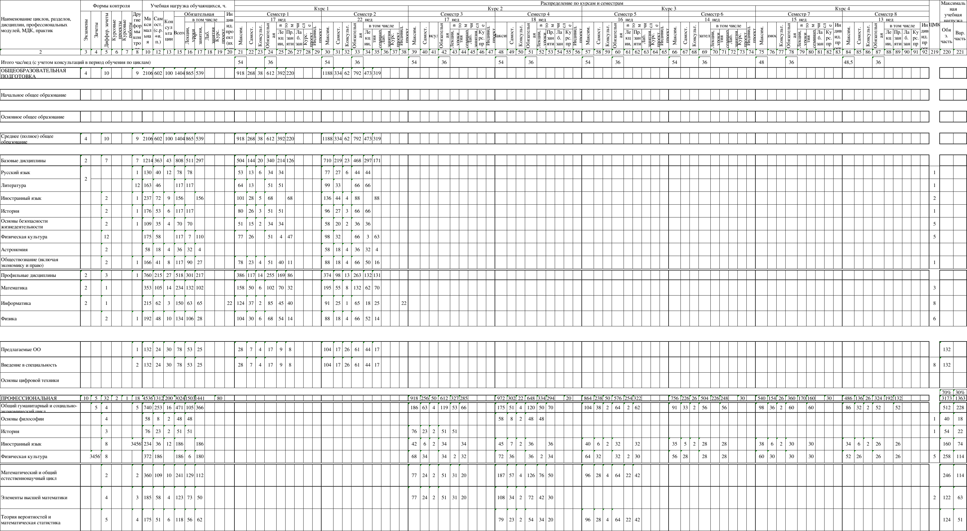

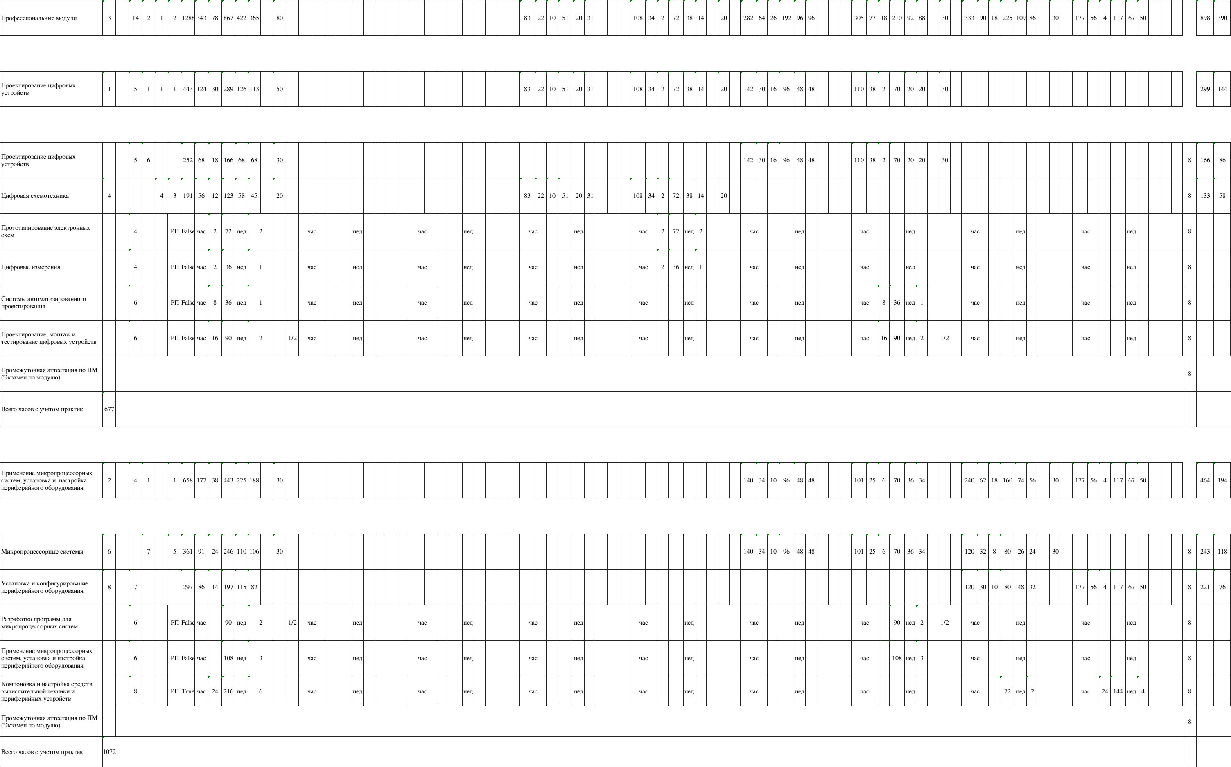
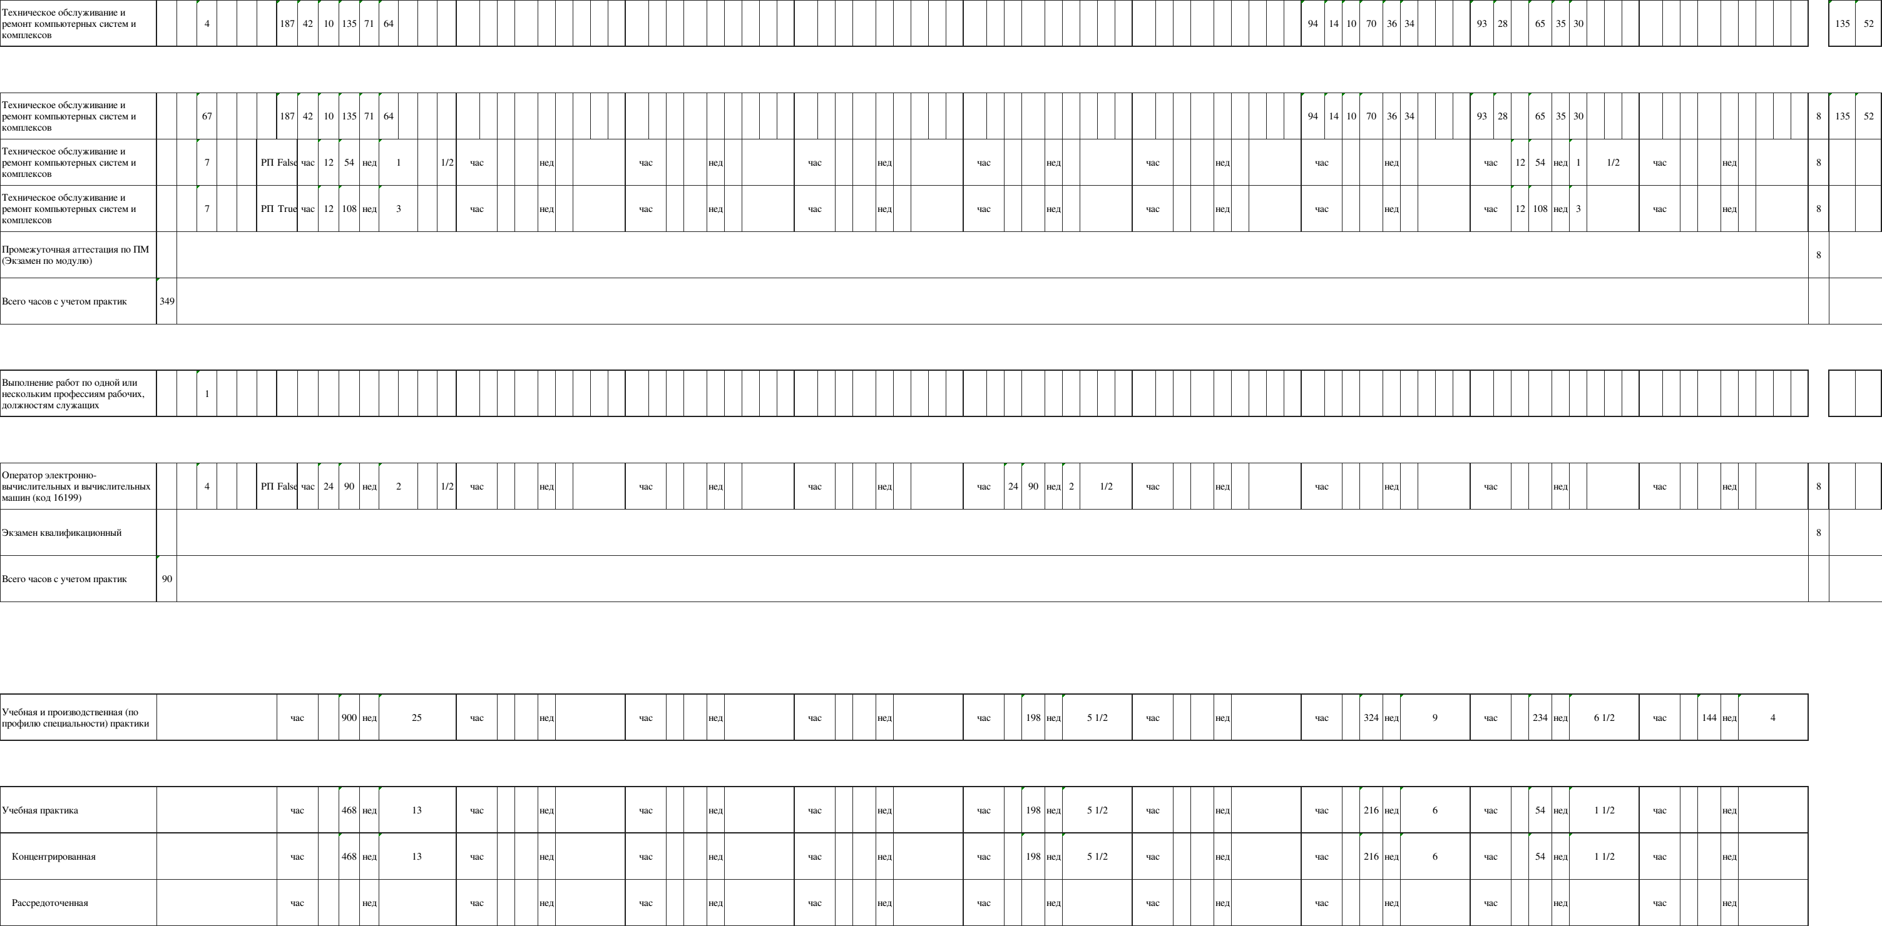

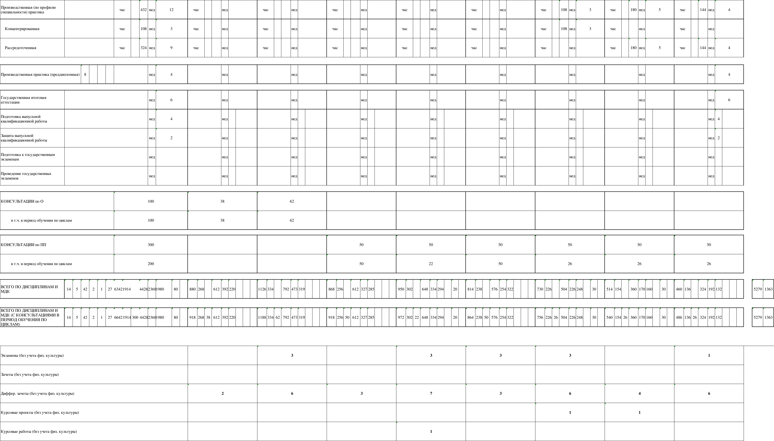

Приложение 6
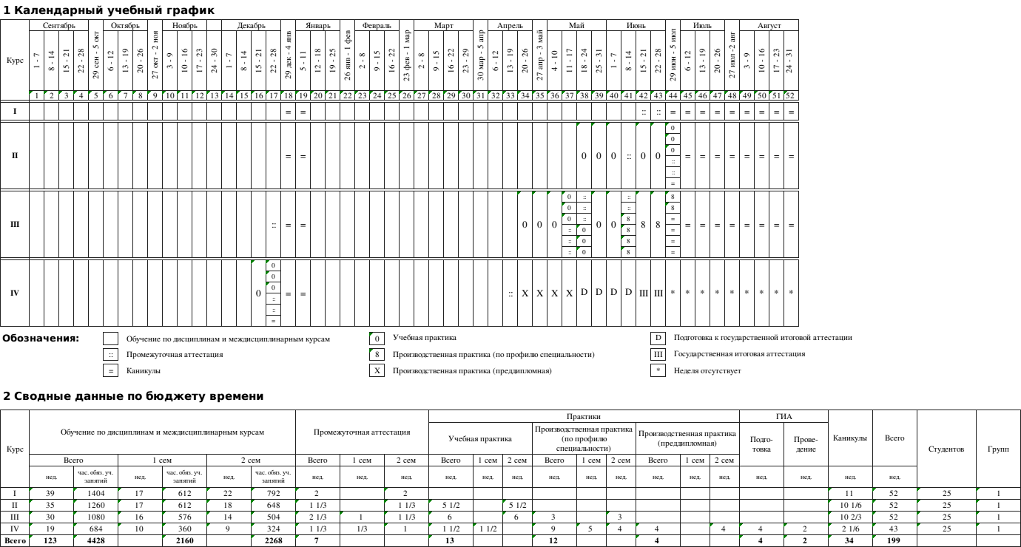
Приложение 51
Министерство образования и науки Российской Федерации
федеральное государственное бюджетное образовательное учреждение
высшего образования
"Российский экономический университет имени Г.В. Плеханова"
МОСКОВСКИЙ ПРИБОРОСТРОИТЕЛЬНЫЙ ТЕХНИКУМ

СОГЛАСОВАНО  Председатель Государственной  экзаменационной комиссии  _____________  «____»__________20___ г. |  | УТВЕРЖДАЮ  Директор Московского приборостроительного техникума  _____________ А.В. Чурилов  «____»__________20__ г.

ПРОГРАММА
ГОСУДАРСТВЕННОЙ ИТОГОВОЙ АТТЕСТАЦИИ
ВЫПУСКНИКОВ

специальность 09.02.01 «Компьютерные системы и комплексы»
^{(базовый уровень)}

Москва 2018

ОДОБРЕНА:  Методическим советом техникума  Протокол № _1_  от «18» сентября 2018 года |  | Составлена в соответствии с требованиями Федерального государственного образовательного стандарта по специальности среднего профессионального образования  09.02.01 «Компьютерные системы и комплексы»
Рассмотрено  на заседании ЦМК «Профессиональных модулей 09.02.01»  Протокол № _1_  от «31» августа 2018 года  Председатель ЦМК  «Профессиональных модулей 09.02.01»  /О.Л. Мещеринова/  ^{Подпись} ^{Инициалы Фамилия} |  | Заместитель директора по учебной работе  Д.А. Клопов  Подпись Инициалы Фамилия «___»____________201 года_

Содержание

Пояснительная записка …………………………………………… | 4
- Паспорт программы государственной итоговой аттестации... | 6
- Структура и содержание государственной итоговой аттестации | 8
- Условия реализации государственной итоговой аттестации .. | 12
- Оценка результатов государственной итоговой аттестации… | 17

Пояснительная записка
Программа государственной итоговой аттестации разработана в соответствии с:
Федеральным государственным образовательным стандартом по специальности среднего профессионального образования 09.02.01 «Компьютерные системы и комплексы»
Порядком проведения государственной итоговой аттестации по образовательным программам среднего профессионального образования, утвержденного приказом Министерства образования и науки РФ от 16 августа 2013 года № 968
Изменениями и дополнениями, внесенными в Порядок проведения государственной итоговой аттестации по образовательным программам среднего профессионального образования, утвержденный приказом Министерства образования и науки Российской Федерации от 16 августа 2013 г. N 968, утвержденными приказом Министерства образования и науки РФ от 31 января 2014 года № 74 и от 17 ноября 2017 года №1138
Положением о порядке проведения государственной итоговой аттестации выпускников, обучающихся по образовательным программам среднего профессионального образования в федеральном государственном бюджетном образовательном учреждении высшего образования «Российский экономический университет имени Г.В. Плеханова», утвержденным Ученым Советом Университета 27 июня 2018 года, протокол № 13
Нормативно-правовым регулированием в сфере образования, определенным в соответствии со статьей 59 Федерального закона РФ «Об образовании в Российской Федерации» от 29 декабря 2012г. N 273-ФЗ.
Целью государственной итоговой аттестации является установление степени готовности обучающегося к самостоятельной деятельности, сформированности профессиональных компетенций в соответствии с федеральным государственным образовательным стандартом среднего профессионального образования по специальности 09.02.01 «Компьютерные системы и комплексы».
Программа государственной итоговой аттестации является частью программы подготовки специалистов среднего звена по специальности 09.02.01 Компьютерные системы и комплексы.
Итоговая аттестация, завершающая освоение программы подготовки специалистов среднего звена, является обязательной.
Государственная итоговая аттестация проводится государственной экзаменационной комиссией в целях определения соответствия результатов освоения студентами основных образовательных программ соответствующим требованиям федерального государственного образовательного стандарта.
Видом государственной итоговой аттестации выпускников специальности СПО 09.02.01 Компьютерные системы и комплексы является выпускная квалификационная работа (ВКР).
Проведение итоговой аттестации в форме выпускной квалификационной работы позволяет одновременно решить целый комплекс задач:
- ориентирует каждого преподавателя и студента на конечный результат;
- позволяет в комплексе повысить качество учебного процесса, качество подготовки специалиста и объективность оценки подготовленности выпускников;
- систематизирует знания, умения и опыт, полученные студентами во время обучения и во время прохождения производственной практики;
- расширяет полученные знания за счет изучения новейших практических разработок и проведения исследований в профессиональной сфере;
- значительно упрощает практическую работу Государственной экзаменационной комиссии при оценивании выпускника (наличие перечня профессиональных компетенций, которые находят отражение в выпускной работе).
В программе итоговой аттестации разработана тематика ВКР, отвечающая следующим требованиям: овладение профессиональными компетенциями, комплексность, реальность, актуальность, уровень современности используемых средств.
Требования к выпускной квалификационной работе по специальности доведены до студентов в процессе изучения общепрофессиональных дисциплин и профессиональных модулей. Студенты ознакомлены с содержанием, методикой выполнения выпускной квалификационной работы и критериями оценки результатов защиты.
К государственной итоговой аттестации допускается студент, не имеющий академической задолженности и в полном объеме выполнивший учебный план.
В Программе государственной итоговой аттестации определены:
- материалы по содержанию итоговой аттестации;
- сроки проведения итоговой аттестации;
- условия подготовки и процедуры проведения итоговой аттестации;
- критерии оценки уровня качества подготовки выпускника.

- ПАСПОРТ ПРОГРАММЫ ГОСУДАРСТВЕННОЙ ИТОГОВОЙ АТТЕСТАЦИИ

1.1. Область применения Программы государственной итоговой аттестации
Программа государственной итоговой аттестации (далее программа ГИА) – является частью программы подготовки специалистов среднего звена в соответствии с ФГОС по специальности 09.02.01 Компьютерные системы и комплексы в части освоения видов профессиональной деятельности (ВПД) специальности:
1. Проектирование цифровых устройств.
2. Применение микропроцессорных систем, установка и настройка периферийного оборудования.
3. Техническое обслуживание и ремонт компьютерных систем и комплексов.

и соответствующих профессиональных компетенций (ПК):

Вид деятельности Проектирование цифровых устройств:

ПК 1.1. Выполнять требования технического задания на проектирование цифровых устройств.
ПК 1.2. Разрабатывать схемы цифровых устройств на основе интегральных схем разной степени интеграции.
ПК 1.3. Использовать средства и методы автоматизированного проектирования при разработке цифровых устройств.
ПК 1.4 Проводить измерения параметров проектируемых устройств и определять показатели надежности.
ПК 1.5 Выполнять требования нормативно-технической документации.

Вид деятельности Применение микропроцессорных систем, установка и настройка периферийного оборудования:

ПК 2.1. Создавать программы на языке ассемблера для микропроцессорных систем.
ПК 2.2. Производить тестирование, определение параметров и отладку микропроцессорных систем.
ПК 2.3. Осуществлять установку и конфигурирование персональных компьютеров, и подключение периферийных устройств.
ПК 2.4. Выявлять причины неисправности периферийного оборудования.

Вид деятельности Техническое обслуживание и ремонт компьютерных систем и комплексов:

ПК 3.1. Проводить контроль параметров, диагностику и восстановление работоспособности компьютерных систем и комплексов.
ПК 3.2. Проводить системотехническое обслуживание компьютерных систем и комплексов.
ПК 3.3. Принимать участие в отладке и технических испытаниях компьютерных систем и комплексов; инсталляции, конфигурировании программного обеспечения.

1.2 Цели и задачи государственной итоговой аттестации

Целью государственной итоговой аттестации является установление соответствия уровня освоенности компетенций, обеспечивающих соответствующую квалификацию и уровень образования обучающихся, Федеральному государственному образовательному стандарту среднего профессионального образования по специальности 09.02.01 Компьютерные системы и комплексы. ГИА призвана способствовать систематизации и закреплению знаний и умений по специальности при решении конкретных профессиональных задач, определять уровень подготовки выпускника к самостоятельной работе.

1.3. Количество часов, отводимое на государственную итоговую аттестацию:
Общий объем – 6 недель, в том числе:
- выполнение выпускной квалификационной работы - 4 недели,
- защита выпускной квалификационной работы - 2 недели.

2. СТРУКТУРА И СОДЕРЖАНИЕ ГОСУДАРСТВЕННОЙ ИТОГОВОЙ АТТЕСТАЦИИ

2.1. Вид и сроки проведения государственной итоговой аттестации:
Вид – выпускная квалификационная работа.
Объем времени и сроки, отводимые на выполнение выпускной квалификационной работы: 4 недели - с 18 мая по 14 июня 2022 г.
Сроки защиты выпускной квалификационной работы: 2 недели - с 15 июня по 28 июня 2022 г.

2.2. Содержание государственной итоговой аттестации

Примерная тематика выпускных квалификационных работ

№ | Тема выпускной квалификационной работы | Наименование профессиональных модулей,  отражаемых в работе
 | Разработка микропроцессорных систем с использованием платформы Arduino | ПМ 01. Проектирование цифровых устройств  ПМ 02. Применение микропроцессорных систем, установка и настройка периферийного оборудования  ПМ 03. Техническое обслуживание и ремонт компьютерных систем и комплексов
1 | Микропроцессорные системы «Интерактивная система игры (…)»
2 | Микропроцессорные системы управления коммуникациями «умного дома»
3 | Микропроцессорные системы, моделирующие периферийные устройства персонального компьютера
4 | Микропроцессорные робототехнические системы
5 | Микропроцессорные системы управления коммуникациями частного домовладения
 | Разработка микропроцессорных систем с использованием микроконтроллеров архитектуры AVR
6 | Микропроцессорные системы «Интерактивная система игры (…)»
7 | Микропроцессорные системы управления коммуникациями «умного дома»
8 | Микропроцессорные системы, моделирующие периферийные устройства персонального компьютера
9 | Микропроцессорные робототехнические системы
10 | Микропроцессорные системы управления коммуникациями частного домовладения

Перечень тем по выпускным квалификационным работам:
- разрабатывается преподавателями МДК в рамках профессиональных модулей;
- рассматривается на заседаниях предметно-цикловых комиссий;
- утверждается после предварительного положительного заключения работодателей (п.8.6 ФГОС СПО).

Структура выпускной квалификационной работы:
Готовая выпускная квалификационная работа должна содержать следующие структурные части:
- Пояснительную записку, оформленную в соответствии с требованиями, указанными ниже.
- Графические документы, в том числе в электронной форме, представляющие собой структурные, функциональные и другие схемы устройств, таблицы и графики с результатами тестовых измерений (при необходимости).
- Макеты проектируемых устройств или объектов, в том числе в электронной форме (если они предусмотрены в задании на дипломный проект).
- Демонстрационный материал, необходимый для выступления на защите дипломного проекта (плакаты, файлы для демонстрации, распечатки слайдов презентации).

Во введении обосновывается актуальность и практическая значимость выбранной темы, формулируются цель и задачи.
При работе над пояснительной запиской определяются объект и предмет ВКР, круг рассматриваемых проблем. Проводится обзор используемых источников, обосновывается выбор применяемых методов, технологий и др. Работа выпускника над пояснительной запиской позволяет руководителю оценить следующие общие компетенции:
- понимать сущность и социальную значимость своей будущей профессии, проявлять к ней устойчивый интерес;
- осуществлять поиск и использование информации, необходимой для эффективного выполнения профессиональных задач, профессионального и личностного развития;
- самостоятельно определять задачи профессионального и личностного развития, заниматься самообразованием, осознано планировать повышение квалификации
Работа над графической частью должна позволить руководителю оценить уровень развития следующих общих компетенций:
- организовывать собственную деятельность, выбирать типовые методы и способы выполнения профессиональных задач, оценивать их эффективность и качество;
- принимать решения в стандартных и нестандартных ситуациях и нести за них ответственность;
- владеть информационной культурой, анализировать и оценивать информацию с использованием информационно-коммуникационных технологий
- ориентироваться в условиях частой смены технологий в профессиональной деятельности
Заключение содержит выводы и предложения с их кратким обоснованием в соответствии с поставленной целью и задачами, раскрывает значимость полученных результатов.

Защита выпускных квалификационных работ

К защите ВКР допускаются лица, завершившие полный курс обучения и успешно прошедшие все предшествующие аттестационные испытания, предусмотренные учебным планом, в соответствии с ФГОС СПО.
При защите ВКР оценивается:
- глубина проработки теоретических вопросов, исследуемых на основе анализа используемых источников;
- полнота и глубина раскрытия темы, правильное соотношение теоретического и фактического материала, связь теоретических положений с практикой;
- умелая систематизация данных в виде таблиц, графиков, схем с необходимым анализом, обобщением и выявлением тенденций развития организации, учреждения;
- аргументированность, самостоятельность выводов, обоснованность предложений и рекомендаций;
- четкость структуры работы, грамотность, хороший язык и стиль изложения, правильное оформление, как самой работы, так и научно-справочного аппарата;
Выступление в ходе защиты должно быть четким и лаконичным; содержать основные направления дипломной работы; освещать выводы и результаты проведенного исследования.
Процедура защиты состоит из краткого сообщения автора работы об основном содержании работы, выводах и рекомендациях автора (рекомендуется использование электронных презентаций), ответов на замечания членов комиссии и присутствующих, коллективного обсуждения качества работы и ее окончательной оценки.

2.3. Документы государственной итоговой аттестации

Решение ГЭК о присвоении квалификации «Техник по компьютерным системам» по специальности 09.02.01 «Компьютерные системы и комплексы», о выдаче диплома выпускникам, прошедшим ГИА, оформляется протоколом ГЭК и приказом директора техникума.
По окончании государственной итоговой аттестации ГЭК составляет ежегодный отчет о работе.
3. УСЛОВИЯ РЕАЛИЗАЦИИ ПРОГРАММЫ ГОСУДАРСТВЕННОЙ ИТОГОВОЙ АТТЕСТАЦИИ

3.1. Требования к минимальному материально-техническому обеспечению:
при выполнении выпускной квалификационной работы:
реализация программы ГИА предполагает наличие кабинета подготовки к итоговой аттестации
Оборудование кабинета:
- рабочее место для консультанта-преподавателя;
- компьютер, принтер;
- рабочие места для обучающихся;
- лицензионное программное обеспечение общего и специального назначения;
- график проведения консультаций по выпускным квалификационным работам;
- график поэтапного выполнения выпускных квалификационных работ;
- комплект учебно-методической документации.
при защите выпускной квалификационной работы:
для защиты выпускной работы отводится специально подготовленный кабинет.
Оснащение кабинета:
- рабочие места для членов Государственной экзаменационной комиссии;
- компьютер, мультимедийный проектор, экран;
- лицензионное программное обеспечение общего и специального назначения.

3.2 Информационное обеспечение государственной итоговой аттестации
1. Программа государственной итоговой аттестации
2. Методические рекомендации по выполнению и оформлению выпускной квалификационной работы
3. Федеральные законы и нормативные документы
4. Литература по специальности
5. Периодические издания по специальности

3.3. Общие требования к организации и проведению государственной итоговой аттестации

1. Для проведения ГИА создается Государственная экзаменационная комиссия в соответствии с Порядком проведения государственной итоговой аттестации по образовательным программам среднего профессионального образования.
2. Защита выпускной квалификационной работы (продолжительность защиты до 30 минут) включает доклад студента (не более 7-10 минут) с демонстрацией презентации, разбор отзыва руководителя и рецензии, вопросы членов комиссии, ответы студента. Может быть предусмотрено выступление руководителя выпускной работы, а также рецензента.
3. В основе оценки выпускной квалификационной работы лежит пятибалльная система.
«Отлично» выставляется за следующую выпускную квалификационную работу:
• работа носит исследовательский характер, содержит грамотно изложенную теоретическую базу, глубокий анализ проблемы, характеризуется логичным, последовательным изложением материала с соответствующими выводами и обоснованными предложениями;
• работа имеет положительные отзывы руководителя и рецензента;
• при защите работы студент исчерпывающе, последовательно, грамотно и логически стройно излагает суть и решение рассматриваемой проблемы, свободно владеет профессиональными терминами, глубоко и прочно усвоил предметную область, правильно обосновывает принятые решения, умеет самостоятельно обобщать и излагать материал, не затрудняется с ответом на вопросы, работа выполнена технологически грамотно, нет существенных ошибок.

«Хорошо» выставляется за следующую выпускную квалификационную работу:
• работа носит исследовательский характер, содержит грамотно изложенную теоретическую базу, достаточно подробный анализ проблемы, характеризуется последовательным изложением материала с соответствующими выводами, однако с не вполне обоснованными предложениями;
• имеет положительный отзыв руководителя и рецензента;
• при защите студент твердо, грамотно и по существу излагает суть и решение рассматриваемой проблемы; может правильно применять теоретические положения; работа выполнена технологически грамотно, но имеются отдельные неточности в чертежах, в проекте нет существенных ошибок, в ответе на вопрос не допускает существенных неточностей, в представленной документации имеются незначительные несоответствия требованиям, предъявляемым к ВКР;
«Удовлетворительно» выставляется за следующую выпускную квалификационную работу:
• носит исследовательский характер, содержит теоретическую главу, базируется на практическом материале, но отличается поверхностным анализом, в ней просматривается непоследовательность изложения материала, представлены необоснованные предложения;
• в отзывах руководителя и рецензента имеются замечания по содержанию работы и методике анализа;
• при защите усвоил только основной материал, но не знает отдельных деталей, допускает неточности, недостаточно правильные формулировки, нарушает последовательность в изложении сути и решения рассматриваемой проблемы, испытывает затруднения при демонстрации проекта, работа выполнена с нарушениями основных требований к оформлению графической части, испытывает затруднения в ответах на вопросы, в представленной документации имеются нарушения предъявляемых требований к ВКР;
.
«Неудовлетворительно» выставляется за следующую дипломную работу:
• не носит исследовательского характера, не содержит анализа, не отвечает требованиям, изложенным в методических указаниях;
• не имеет выводов либо они носят декларативный характер;
• в отзывах руководителя и рецензента имеются существенные критические замечания;
• при защите студент затрудняется отвечать на поставленные вопросы по теме, не знает теории вопроса, при ответе допускает существенные ошибки, к защите не подготовлены наглядные пособия или раздаточный материал.
4. При подготовке к ГИА студентам оказываются консультации руководителями от образовательного учреждения, назначенными приказом директора. Во время подготовки студентам может быть предоставлен доступ в Интернет.
5. Требования к учебно-методической документации: наличие рекомендаций к выполнению выпускных квалификационных работ.

3.4. Кадровое обеспечение государственной итоговой аттестации
Государственная итоговая аттестация проводится Государственной экзаменационной комиссией (ГЭК) и апелляционной комиссией (АК). Составы ГЭК и АК утверждается приказом курирующего проректора.
ГЭК возглавляет председатель, который организует и контролирует деятельность всех экзаменационных комиссий, обеспечивает единство требований, предъявляемых к выпускникам. Кандидатура председателя ГЭК утверждается не позднее 20 декабря текущего года на следующий календарный год (с 1 января по 31 декабря) Министерством образования и науки РФ на основании решения Ученого совета Университета. Председателем ГЭК утверждается лицо, не работающее в Университете и структурных подразделениях СПО, из числа:
- руководителей или заместителей руководителей организаций, осуществляющих образовательную деятельность, соответствующую области профессиональной деятельности, к которой готовятся выпускники;
- представителей работодателей или их объединений, направление деятельности которых соответствует области профессиональной деятельности, к которой готовятся выпускники.
ГЭК формируется из педагогических работников образовательной организации и лиц, приглашенных из сторонних организаций, в том числе педагогических работников, представителей работодателей или их объединений, направление деятельности которых соответствует области профессиональной деятельности, к которой готовятся выпускники.
Численный состав экзаменационной комиссии составляет 6 человек, включая председателя, заместителя председателя, трех членов комиссии и секретаря комиссии.
На период проведения государственной итоговой аттестации для обеспечения работы государственной экзаменационной комиссии приказом по Университету (филиалу) назначается секретарь указанной комиссии из числа педагогических или административных работников структурного подразделения СПО Университета (филиала).
Секретарь государственной экзаменационной комиссии ведет протоколы её заседаний, представляет необходимые материалы в апелляционную комиссию.
Состав государственных экзаменационных комиссий утверждается приказом курирующего проректора (г. Москва и филиалы).
Апелляционная комиссия (АК) состоит из председателя, не менее пяти членов из числа педагогических работников образовательной организации, не входящих в данном учебном году в состав государственных экзаменационных комиссий и секретаря. Председателем АК является руководитель образовательной организации либо лицо, исполняющее в установленном порядке обязанности руководителя образовательной организации (доверенное лицо). Секретарь избирается из числа членов АК.
Состав апелляционных комиссий утверждается приказом курирующего проректора.
4. ОЦЕНКА РЕЗУЛЬТАТОВ ГОСУДАРСТВЕННОЙ ИТОГОВОЙ АТТЕСТАЦИИ
4.1. ОЦЕНКА ВЫПУСКНОЙ КВАЛИФИКАЦИОННОЙ РАБОТЫ

критерии | показатели
 | оценки «2 - 5»
 | «неудовлетворительно» | «удовлетворительно» | «хорошо» | «отлично»
Актуальность | Актуальность исследования специально автором не обосновывается.  Сформулированы цель, задачи не точно и не полностью, (работа не зачтена – необходима доработка). Неясны цели и задачи работы (либо они есть, но абсолютно не согласуются с содержанием) | Актуальность либо вообще не сформулирована, либо сформулирована в самых общих чертах – проблема не выявлена и, что самое главное, не аргументирована (не обоснована со ссылками на источники). Не четко сформулированы цель, задачи, предмет, объект исследования, методы, используемые в работе | Автор обосновывает актуальность направления исследования в целом, а не собственной темы. Сформулированы цель, задачи, предмет, объект исследования. Тема работы сформулирована более или менее точно (то есть отражает основные аспекты изучаемой темы). | Актуальность проблемы исследования обоснована анализом состояния действительности. Сформулированы цель, задачи, предмет, объект исследования, методы, используемые в работе.
Логика работы | Содержание и тема работы плохо согласуются между собой. | Содержание и тема работы не всегда согласуются между собой. Некоторые части работы не связаны с целью и задачами работы | Содержание, как целой работы, так и ее частей связано с темой работы, имеются небольшие отклонения. Логика изложения, в общем и целом, присутствует – одно положение вытекает из другого. | Содержание, как целой работы, так и ее частей связано с темой работы. Тема сформулирована конкретно, отражает направленность работы. В каждой части (главе, параграфе) присутствует обоснование, почему эта часть рассматривается в рамках данной темы
Сроки | Работа сдана с опозданием (более 3-х дней задержки) | Работа сдана с опозданием (более 3-х дней задержки). | Работа сдана в срок (либо с опозданием в 2-3 дня) | Работа сдана с соблюдением всех сроков
Самостоятельность в работе | Большая часть работы списана из одного источника, либо заимствована из сети Интернет. Авторский текст почти отсутствует (или присутствует только авторский текст.) Научный руководитель не знает ничего о процессе написания студентом работы, студент отказывается показать черновики, конспекты | Самостоятельные выводы либо отсутствуют, либо присутствуют только формально. Автор недостаточно хорошо ориентируется в тематике, путается в изложении содержания. Слишком большие отрывки (более двух абзацев) переписаны из источников. | После каждой главы, параграфа автор работы делает выводы. Выводы порой слишком расплывчаты, иногда не связаны с содержанием параграфа, главы Автор не всегда обоснованно и конкретно выражает свое мнение по поводу основных аспектов содержания работы. | После каждой главы, параграфа автор работы делает самостоятельные выводы. Автор четко, обоснованно и конкретно выражает свое мнение по поводу основных аспектов содержания работы. Из разговора с автором научный руководитель делает вывод о том, что студент достаточно свободно ориентируется в терминологии, используемой в ВКР
Оформление работы | Много нарушений правил оформления и низкая культура ссылок. | Представленная ВКР имеет отклонения и не во всем соответствует предъявляемым требованиям | Есть некоторые недочеты в оформлении работы, в оформлении ссылок. | Соблюдены все правила оформления работы.
Литература | Автор совсем не ориентируется в тематике, не может назвать и кратко изложить содержание используемых книг. Изучено менее 5 источников | Изучено менее десяти источников. Автор слабо ориентируется в тематике, путается в содержании используемых книг. | Изучено более десяти источников. Автор ориентируется в тематике, может перечислить и кратко изложить содержание используемых книг | Количество источников более 20. Все они использованы в работе. Студент легко ориентируется в тематике, может перечислить и кратко изложить содержание используемых книг

4.2. ОЦЕНКА ЗАЩИТЫ ВЫПУСКНОЙ КВАЛИФИКАЦИОННОЙ РАБОТЫ (учитываются ответы на вопросы)
ПК | показатели
 | оценки «2 - 5»
 | «неудовлетворит.» | «удовлетворительно» | «хорошо» | «отлично»
ПК 1.1 | В работе не определены или определены нечетко стадии разработки поставленной задачи. Отсутствуют или выполнены со значительными ошибками подтверждающие расчеты. | Стадии разработки определены, параметры указаны верно, но не везде присутствуют подтверждающие расчеты. Не произведен расчет для определения условий эксплуатации. | В работе проанализированы и определены стадии разработки, есть подтверждающие расчеты, определен маршрут реализации требований технического задания. Но нечетко указаны реальные условия эксплуатации. | В работе присутствует четкий анализ требований технического задания, грамотно сформулирована поставленная задача, определен маршрут проектирования, учтены реальные условия эксплуатации. Все необходимые параметры подтверждены расчетами.
ПК 1.2 | Выбрана неподходящая элементная база для проектирования, или выбор очень нерационален. Отсутствуют диагностические тесты. | Выбор элементной базы можно признать приемлемым, но возможен более рациональный выбор. | Сделан рациональный выбор элементной базы для проектирования, но нет четкой аргументации выбора. | Сделан обоснованный и точный выбор элементной базы, выбран рациональный способ проектирования, составлены диагностические тесты для проектируемого устройства.
ПК 1.3 | В работе не используется или используется в недостаточной степени способ моделирования разрабатываемых устройств. | Выбранный способ моделирования разрабатываемого устройства не вполне рационален, не используются способы отладки цифровых устройств. Для подготовки конструкторской документации не использована САПР. | Сделан рациональный выбор системы автоматизированного проектирования. При разработке использованы рациональные способы моделирования и отладки. Не полностью использованы возможности системы автоматизированного проектирования для подготовки конструкторской документации. | Выбор системы автоматизированной системы проектирования, а также способов моделирования и отладки сделан рационально, возможности САПР для подготовки конструкторской документации использованы полностью, документация подготовлена качественно.
ПК 1.4 | Параметры проектируемого устройства расчитаны неверно, показатели надежности также рассчитаны неверно. | Выбор модели надежности устройства выбран верно, но не проведена оценка качества эксплуатации устройства. | Сделан обоснованный выбор модели надежности устройства, проведены расчеты, которые обеспечивают требуемую надежность. | Для расчета надежности выбрана нужная модель и показатели качества. Обеспечены условия нормального функционирования устройства.
ПК 1.5 | В работе есть грубые нарушения требований государственных стандартов, отсутствует или недостаточна работа со справочным материалом. | Требования стандартов в целом соблюдены, но много неточностей. Работа со справочным материалом недостаточна. | Требования стандартов соблюдены, имеются отдельные неточности. В работе присутствуют ссылки на справочный материал в достаточном количестве. | В работе нет отступлений от требований стандартов, приведены все необходимые ссылки на справочный материал.
ПК 2.1 | Программный код неработоспособен. | Программный код выполняет поставленную задачу, но нерационален. | Программный код соответствует требованиям технического задания, имеются отдельные нерациональные места. | Программный код точно и рационально выполняет требования технического задания.
ПК 2.2 | Выбор микроконтроллера для МП системы осуществлен неверно. По произведенному тестированию невозможно определить параметры МП системы. | Выбранный микроконтроллер осуществляет поставленную задачу, но произведенные тесты определяют параметры, показывающие необходимость выбора другого микроконтроллера. | Осуществлен правильный выбор микроконтроллера. Произведенные тесты определили параметры, указывающие на необходимость доработки организации МП системы. | Выбор, выполнение тестирования МП системы проведены в точном соответствии с заданием. Произведенные тесты показали параметры, подтверждающие это.
ПК 2.3 | Не обеспечивается работоспособность микропроцессорной системы или периферийных устройств при их установке и конфигурировании. | При установке и конфигурировании микропроцессорной системы или периферийных устройств обеспечено выполнение не всех, а только части функций. | При установке и конфигурировании микропроцессорной системы или периферийных устройств обеспечено выполнение ими почти всех предусмотренных функций, имеются отдельные не настроенные параметры или функции. | При установке и конфигурировании микропроцессорной системы или периферийных устройств обеспечено выполнение ими всех предусмотренных функций.
ПК 2.4 | Не может определить или определяет неверно причину неисправности периферийного оборудования. | Причина неисправности определена, но не устранена. | Верно определена причина неисправности, присутствует некоторая нерациональность в выборе методов её устранения. | Безошибочно определена причина неисправности; её устранение происходит быстро и рационально.
ПК 3.1 – 3.2 | При анализе неисправностей выбирается неверный способ диагностики. Неисправность не устранена. | Неисправность установлена, но выбирается нерациональный способ её устранения. Не используются диагностические устройства. | При определении неисправности используются диагностические устройства, неисправность устанавливается верно. Может отсутствовать аргументированность в выборе заменяемых узлов. | Анализ и выявление неисправности происходит быстро и точно. В работе используются диагностические устройства, выбираются рациональные способы устранения неисправности.
ПК 3.3 | Выбранная операционная система не подходит по характеристикам к конфигурации ПК. | Может установить операционную систему, подходящую по характеристикам конфигурации ПК. Не может подобрать совместимые с ОС программы. | Устанавливает операционную систему и совместимые с ней программы для решения задач пользователя. Имеются пробелы в знании номенклатуры подобных задач. | Свободно ориентируется в подборе операционных систем и совместимых с ней программ для выполнения задач пользователя.

